Documento técnico Feria NewMix
Catálogo y ventas de discos con Django
Evaluación Sumativa 2
Revisión actualizada el 5 de octubre de 2026. Evidencias locales del 2 al 4 de octubre y despliegue comprobado el 4 de octubre de 2026.
1 Descripción general
Feria NewMix permite administrar artistas, discos y clientes, además de registrar ventas. Desde el inicio público, una persona puede crear su cuenta, iniciar sesión, comprar discos y consultar sus compras con portadas y filtros. El cliente también puede editar sus datos y cambiar su contraseña. El proyecto amplía el catálogo musical mediante una base de datos relacional, formularios y permisos.
La aplicación cuenta con modelos ORM, migraciones, CRUD web y Django Admin, imágenes, documentos PDF y cuatro perfiles. El proyecto está publicado en GitHub. El 4 de octubre de 2026 se desplegó en EC2 con MariaDB, Gunicorn y NGINX; phpMyAdmin mostró las tablas y relaciones de la misma base. Se conservan las evidencias locales anteriores y se agregan las remotas al final.
Objetivo del sistema
Organizar el catálogo musical y registrar ventas que relacionen un cliente con un disco, manteniendo cantidades y precios coherentes. El personal administra los datos según permisos. El cliente puede registrarse, mantener su perfil, comprar y revisar únicamente sus propias compras.
Problemática abordada
Un catálogo que sólo muestra datos de archivos no permite administrar ventas ni mantener el stock desde la aplicación. Se necesita guardar los registros de forma permanente y controlar quién puede cambiarlos. La propuesta utiliza Cliente y Disco como mantenedores principales y Venta como entidad transaccional. Artista conserva y organiza la información del catálogo original.
Alcance y datos iniciales
Cada compra registra una Venta con un solo disco, cliente, fecha, cantidad y precio unitario, y descuenta su stock. El sistema registra la compra sin procesar un pago real; no se implementan carrito ni pagos en línea. El catálogo original contiene 13 artistas, 37 discos y 50 imágenes. Los JSON son la fuente de importación y las páginas consultan el ORM.
Las capturas de clientes, ventas y compras corresponden a demostraciones técnicas identificadas como prueba y con correos de demostración. No representan clientes ni compras reales. Se conservan como evidencia de las operaciones realizadas, aunque los registros temporales se retiren después.
Fuente de clase: Eva Sumativa 2 - flex.docx, Contexto, Modelado de Datos Obligatorio y Entregables. 0 al iniciar.pdf, pp. 1–5.
2 Arquitectura rutas y plantillas
Django recibe una solicitud del navegador, identifica la ruta, ejecuta la vista y consulta los modelos cuando corresponde. La vista entrega un contexto a una plantilla para mostrar el resultado. Cuando se envía un formulario, primero se validan los datos y después se guardan.
Carpeta o aplicación | Responsabilidad
config/ | Configuración, rutas generales y WSGI.
artistasApp/ | Modelo Artista, catálogo, formularios, CRUD y Admin.
discosApp/ | Modelo Disco, catálogo, archivos, importación inicial y Admin.
ventasApp/ | Cliente y Venta, CRUD, compras propias y movimiento de stock.
usuariosApp/ | Registro, perfil, contraseña y cuatro grupos de permisos.
templates/ | Base común, listas, formularios, confirmaciones, login y registro.
static/ | Bootstrap, CSS, JavaScript e imágenes originales.
media/ y privados/ | Imágenes cargadas y documentos PDF privados, respectivamente.
docs/ | Informe, evidencias, fuentes, uso de IA y guía EC2.

Organización de las rutas
config/urls.py conecta las aplicaciones mediante include(). Cada una tiene su urls.py. Las plantillas enlazan nombres de rutas con {% url %}. La compra usa /ventas/comprar/<id>/; cuentas/ incluye registro/, perfil/ y cambiar-contrasena/, además de las rutas de sesión.
Ruta de referencia | Uso
/artistas/lista/ | Administración de artistas.
/discos/lista/ | Administración de discos y filtros.
/ventas/clientes/ | Administración de clientes.
/ventas/ y /ventas/mis-compras/ | Ventas del personal e historial privado del cliente.
/cuentas/ | Registro, inicio y cierre de sesión.
/admin/ | Administración de modelos, usuarios y grupos.

Herencia y diseño común
Las páginas heredan de templates/base.html mediante extends y utilizan bloques para el título y contenido. La base carga Bootstrap local y el CSS con static, mantiene el menú y muestra mensajes. Las listas recorren resultados del ORM con for. El formulario y la confirmación de eliminación se reutilizan entre entidades.
Fuente de clase: 1 rutas entre aplicaciones.pdf, pp. 1–3; 2 templates en django.pdf, pp. 1–5 y 7–10; 3 cargando datos al templates en django.pdf, pp. 1–6.
3 Modelo de datos y relaciones
Los modelos se encuentran en los archivos models.py de las aplicaciones. Django genera la clave primaria de cada registro. Las llaves foráneas enlazan registros de otras tablas; no se guarda el nombre del cliente o del disco como reemplazo de esas relaciones.
Modelo | Campos principales y tipos
Artista | nombre único, género y país: CharField; año de formación e integrantes: PositiveIntegerField; biografía: TextField; imagen: ImageField.
Disco | título y género: CharField; artista: ForeignKey; año: PositiveIntegerField; formato: choices; precio: DecimalField; stock: PositiveIntegerField; descripción: TextField; imagen: ImageField; documento: FileField.
Cliente | nombre: CharField; correo: EmailField; teléfono opcional: CharField; usuario opcional: OneToOneField con User de Django.
Venta | cliente y disco: ForeignKey; fecha: DateField; cantidad: PositiveIntegerField; precio unitario: DecimalField.

Relación | Cardinalidad | Protección
Artista → Disco | Uno a muchos | PROTECT
Cliente → Venta | Uno a muchos | PROTECT
Disco → Venta | Uno a muchos | PROTECT
Cliente → User de Django | Uno a uno opcional | SET_NULL

Cada venta tiene un cliente y un disco. Un artista puede tener varios discos y cada cliente o disco, varias ventas. PROTECT impide eliminar un artista con discos o un cliente o disco con ventas. Cliente.usuario vincula opcionalmente una cuenta: se mantienen clientes creados por el personal sin cuenta. SET_NULL conserva el cliente y sus ventas si se elimina el usuario.
Precio cantidad y stock
Los precios se expresan en pesos chilenos mediante DecimalField, con cero decimales. El formulario de Venta copia el precio exacto del Disco seleccionado y lo guarda como precio unitario. Una edición del mismo disco conserva el precio histórico; elegir otro disco copia el precio de ese disco. Cambiar el precio del catálogo no modifica las ventas anteriores. La propiedad total calcula el importe sin guardarlo como un campo independiente.
total = cantidad * precio_unitario
El precio del disco, el precio de venta y la cantidad vendida deben ser mayores que cero. El stock puede ser cero, pero no negativo. Las restricciones CheckConstraint de Disco y Venta refuerzan esas condiciones en la base. La disponibilidad también se comprueba antes de guardar una venta.
Fuente de clase: 4 creando el modelo.pdf, pp. 4–8; tips_modelo.pptx, diapositivas 3–7. El precio histórico y el ajuste de stock son decisiones añadidas para esta evaluación.
4 Base de datos Admin y variables de entorno
Las pruebas locales utilizan SQLite. En EC2 se comprobaron Django 5.2.17, Python 3.12.14 y MariaDB 10.11.18 con el backend mysql. Las migraciones están aplicadas. La restauración conservó 13 artistas, 37 discos, 4 clientes, 6 ventas, 5 cuentas y 50 archivos, junto con sus relaciones y stock.
python manage.py migrate
python manage.py importar_catalogo
python manage.py crear_perfiles
python manage.py createsuperuser
migrate aplica las migraciones, incluida 0002_cliente_usuario que vincula Cliente con la cuenta. Las mejoras de perfil no requieren modelos ni migraciones nuevos. makemigrations se usa al modificar modelos. importar_catalogo agrega datos originales que faltan y copia imágenes a media/, conservando IDs y ediciones al repetirlo.
Django Admin
Artista, Disco, Cliente y Venta están registrados en Admin. Sus listas permiten buscar y muestran sus datos y relaciones; también se pueden crear, modificar y eliminar registros según permisos. Venta usa su lógica de stock al guardar y eliminar individualmente, y desactiva el borrado masivo para evitar omitirla.
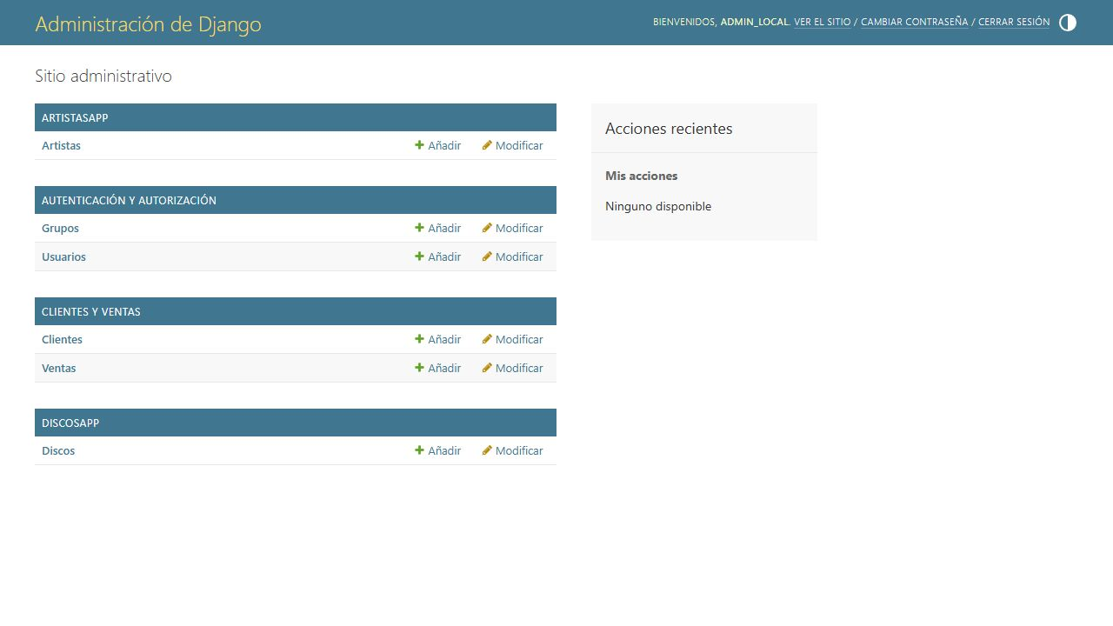
Figura 1. Django Admin muestra las cuatro entidades del proyecto.
Configuración sensible
config/settings.py carga .env con python-dotenv. .env.example conserva los nombres de variables sin secretos reales. SECRET_KEY, DB_PASSWORD y las demás opciones del entorno se completan fuera del código. .gitignore excluye .env, entornos virtuales, bases locales y archivos cargados.
DB_ENGINE selecciona sqlite o mysql. DB_NAME, DB_USER, DB_PASSWORD, DB_HOST y DB_PORT configuran MySQL. DEBUG y ALLOWED_HOSTS se ajustan al servidor. Pasar de SQLite a MySQL requiere aplicar las migraciones e importar los datos en la nueva base; el cambio no los traslada automáticamente.
Fuente de clase: 4 creando el modelo.pdf, pp. 1–8; 5 El Admin de Django.pdf, pp. 1 y 3; 5_b Variables de entorno.pdf, pp. 1–2.
5 Formularios y validación
ArtistaForm, DiscoForm, ClienteForm y VentaForm heredan de ModelForm. GET muestra los campos y POST valida con is_valid() antes de guardar. instance=registro precarga la edición. RegistroClienteForm usa UserCreationForm: solicita usuario, nombre, correo, teléfono opcional y contraseña repetida; Django comprueba la contraseña y que el usuario no exista.
La plantilla comunes/formulario.html incluye csrf_token, mensajes por campo y errores generales. Usa multipart/form-data. Artista y Disco reciben request.FILES junto con los datos de POST para aceptar imágenes y documentos.
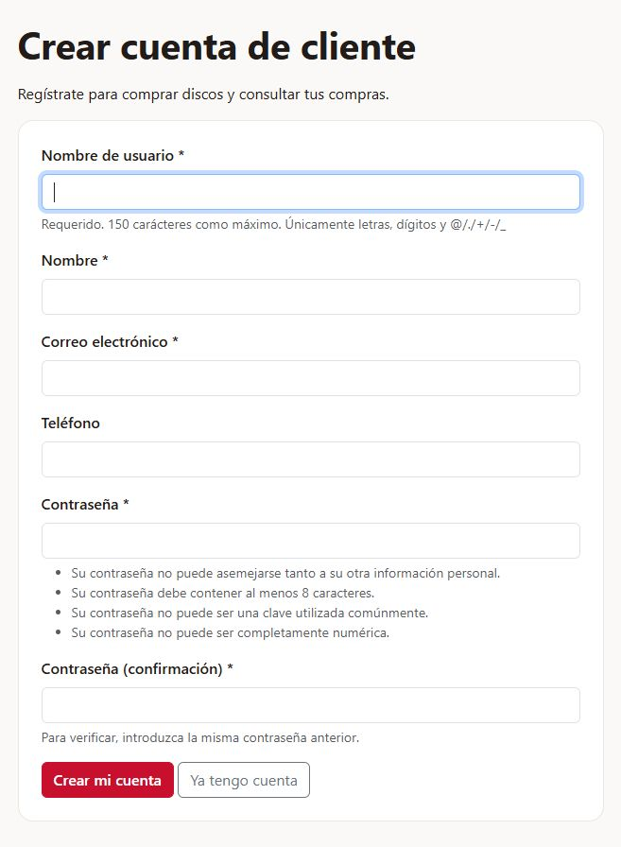
Figura 2. Formulario para registrar una cuenta de cliente.
Validación | Comportamiento
Campos y correo | Se exigen los campos obligatorios y un correo válido.
Usuario y contraseña | UserCreationForm valida usuario único y las contraseñas.
Años e integrantes | Se exigen enteros positivos.
Precio y cantidad | Se exigen valores mayores que cero.
Stock del disco | Se permite cero y se rechazan negativos.
Compra sin stock suficiente | Se rechaza la cantidad y se informa disponibilidad.

CompraForm utiliza forms.Form y sólo recibe la cantidad. El servidor obtiene el cliente, disco, fecha y precio. Venta.clean() muestra errores de stock y Venta.save() vuelve a comprobarlo antes de guardar. El registro crea User y Cliente juntos mediante transaction.atomic(), asigna el perfil Cliente e inicia sesión automáticamente.
Fuente de clase: 6 formularios en Django.pdf, pp. 1–5; 7 Validación de formularios.pdf, pp. 1–4. La regla de disponibilidad corresponde al modelo de negocio añadido.
6 CRUD listado búsqueda y Mi perfil
Las cuatro entidades cuentan con alta, listado, búsqueda, edición y eliminación desde la web. Las vistas consultan el ORM. En discos se busca por título o artista y se filtra por artista, género y formato. Artistas permite buscar nombre o país; clientes, nombre, correo o teléfono; ventas, cliente, correo, disco, artista y fecha.
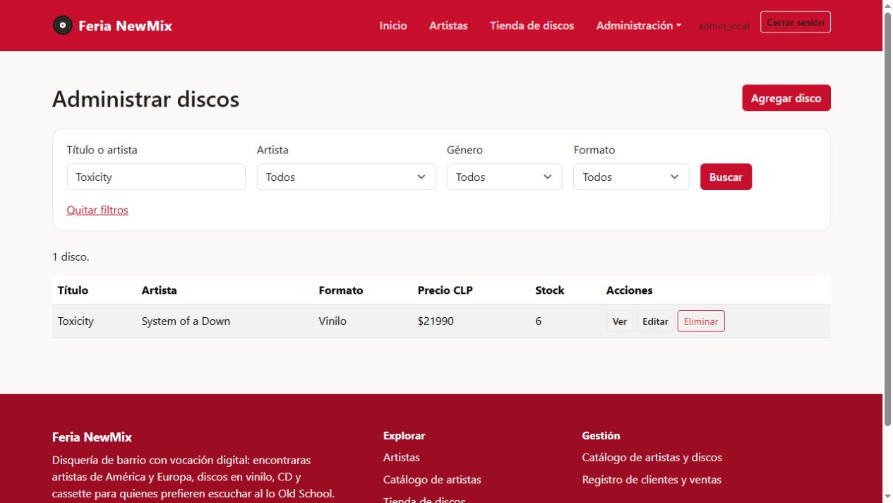
Figura 3. Búsqueda de discos desde la interfaz web.
Las búsquedas utilizan filter() y expresiones Q con icontains para coincidencias parciales. select_related() obtiene las relaciones utilizadas en las listas. Los resultados se entregan al contexto de la plantilla y reflejan la base de datos actual.
Edición del perfil propio
Mi perfil usa PerfilClienteForm, un ModelForm para nombre, correo y teléfono. El usuario se muestra sin permitir su edición. El servidor obtiene el Cliente de la sesión, sin aceptar el ID de otra cuenta. Guarda juntos el perfil y el nombre y correo de User mediante transaction.atomic().
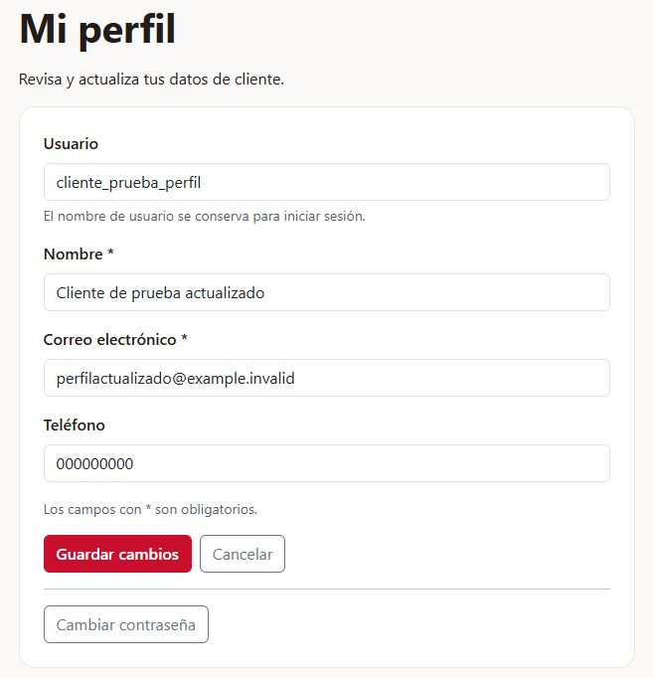
Figura 4. Mi perfil permite editar los datos propios y conserva el nombre de usuario.
Fuente de clase: 8 CRUD Empleado.pdf, pp. 1–9; filtros.pdf, p. 1.
7 Registro de ventas y compras de clientes
El precio automático de venta se muestra en un campo deshabilitado. Al elegir un disco, JavaScript consulta su precio actual, incluso si se creó desde la ventana auxiliar de Admin. Django determina el precio al guardar e ignora el precio enviado manualmente. Registrar venta desde la ficha preselecciona el disco mediante ?disco=id; se completan cliente, fecha y cantidad.
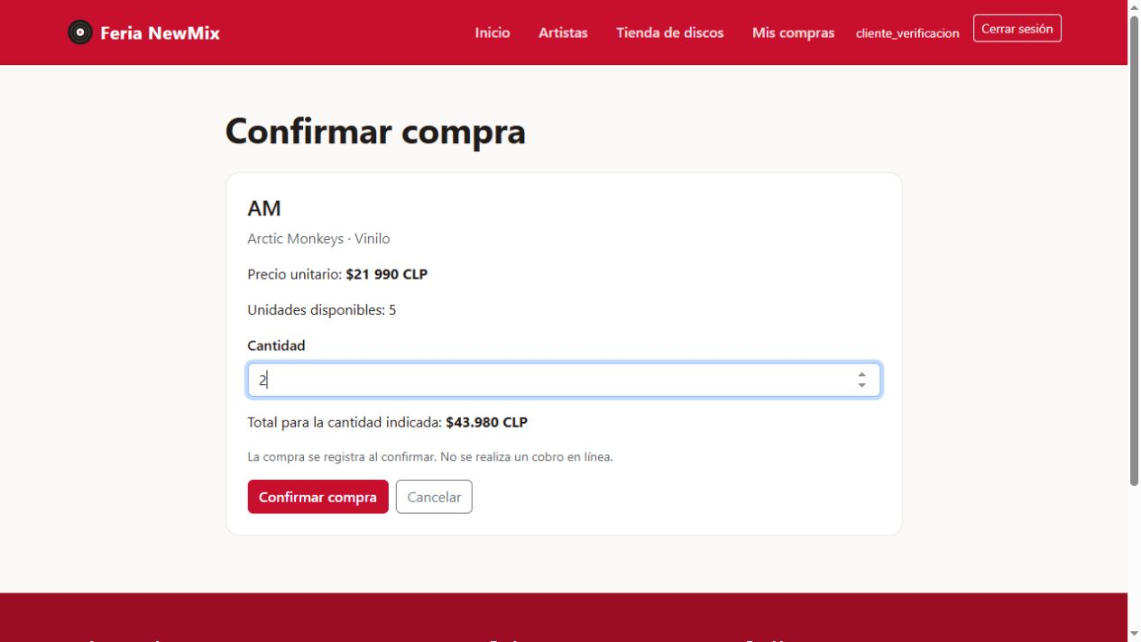
Figura 5. Confirmación de dos unidades de AM a $21 990 cada una: total $43 980.
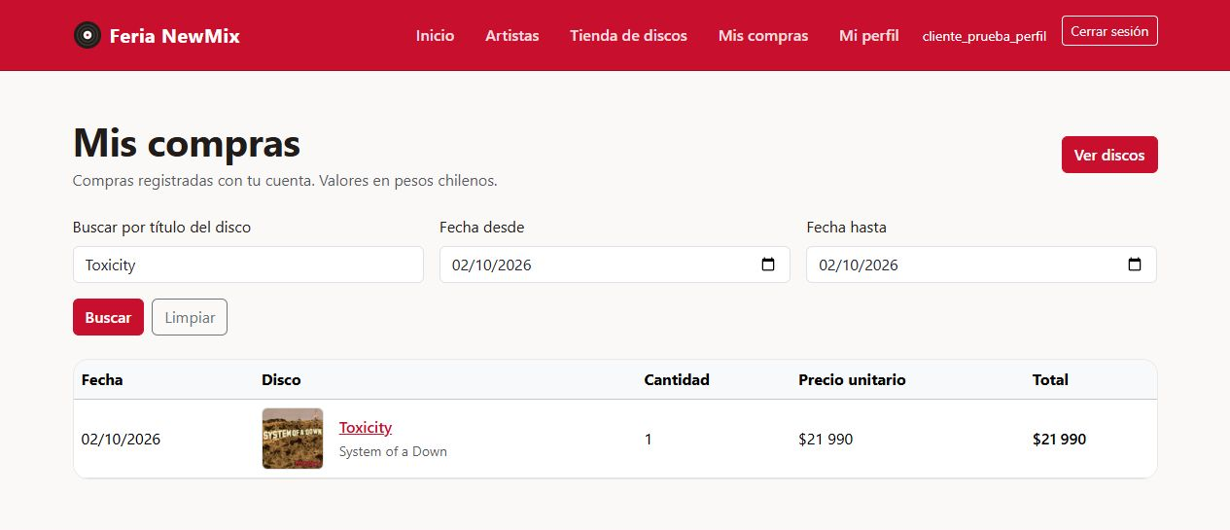
Figura 6. Filtro de Toxicity para el 2 de octubre de 2026 con portada y precio.
El cliente pulsa Comprar, indica la cantidad y confirma. El servidor obtiene su Cliente y el precio actual, crea Venta y descuenta stock sin procesar pagos. Mis compras filtra por la cuenta, título del disco y fechas desde y hasta, y muestra portadas. BusquedaComprasForm rechaza fechas inválidas o un rango invertido. La prueba de AM descontó stock de 5 a 3; al retirarla volvió a 5. El personal conserva su CRUD y el precio histórico.
Fuente de clase: 8 CRUD Empleado.pdf, pp. 4–7. Las reglas de total y stock son decisiones añadidas.
8 Confirmación de eliminación y coherencia del stock
El botón Eliminar abre una página que identifica el registro y solicita confirmación. GET sólo muestra la consulta; el borrado ocurre al enviar POST con CSRF. Cancelar regresa a la lista sin borrar. Las vistas muestran un error cuando PROTECT impide eliminar un registro relacionado.
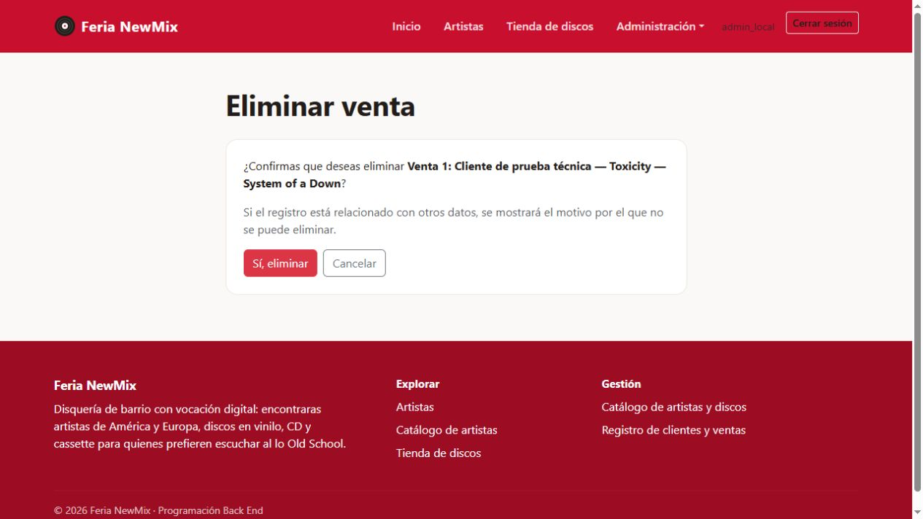
Figura 7. Confirmación antes de eliminar la venta de prueba.
Movimiento de stock
Operación en Venta | Ajuste aplicado
Crear | Se descuentan del disco las unidades vendidas.
Editar el mismo disco | Se devuelve la cantidad anterior y se descuenta la nueva.
Cambiar de disco | Se devuelve al disco anterior y se descuenta del nuevo.
Eliminar | Se devuelve al disco la cantidad de la venta eliminada.

Venta.save() y Venta.delete() usan transaction.atomic() para mantener juntos la venta y el movimiento de stock. En MySQL, select_for_update() bloquea los registros mientras se resuelve la operación. La prueba local con SQLite comprueba los resultados funcionales, pero no demuestra ese bloqueo concurrente en MySQL.
Se deben utilizar los formularios, el Admin configurado o los métodos individuales de Venta. Las operaciones masivas como bulk_update(), QuerySet.update() o el borrado directo de conjuntos pueden saltarse estos métodos y no son el procedimiento de administración de ventas del proyecto.
Comprobación local
El 3 de octubre aprobaron 94 pruebas Django y 6 comprobaciones JavaScript. La ampliación API alcanzó 129 pruebas Django, repetidas el 4 de octubre en 15,962 s con resultado OK y base temporal. Ese día también aprobaron check, revisión de migraciones, validación OpenAPI y 86 comprobaciones CRUD HTTP sobre MariaDB en EC2. Se conservaron los registros originales.
Fuente de clase: 8 CRUD Empleado.pdf, pp. 8–9. Las transacciones y el bloqueo de stock son una decisión añadida, no un contenido atribuido a los PDF principales.
9 Imágenes y documentos asociados
Artista y Disco utilizan ImageField. Disco además permite adjuntar un PDF opcional con FileField. Los formularios permiten elegir el archivo y las vistas reciben request.FILES. Las imágenes de artistas y discos se muestran en el catálogo y sus páginas de detalle.
Archivo | Validación | Almacenamiento
Imagen | JPG PNG o WebP; máximo 5 MB; contenido verificado con Pillow. | media/artistas/ o media/discos/
Documento | PDF; máximo 10 MB; extensión .pdf y firma inicial %PDF-. | privados/documentos/

La base de datos guarda el nombre o ruta relativa del archivo; su contenido se almacena en el sistema de archivos. MEDIA_ROOT señala la carpeta de imágenes y PRIVATE_MEDIA_ROOT señala la carpeta de documentos. Respaldar sólo la base dejaría fuera los archivos asociados.
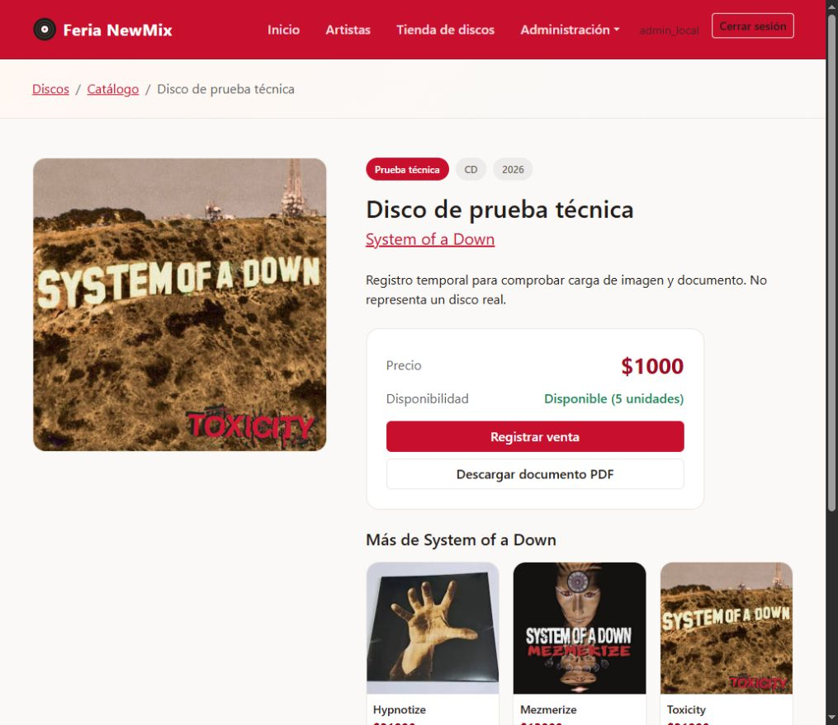
Figura 8. Imagen y enlace al PDF del disco temporal identificado como prueba técnica.
Acceso al documento
La ruta discos_documento obtiene el registro, verifica la sesión y el permiso view_disco y devuelve FileResponse como descarga PDF. Si no existe documento o el archivo falta, responde con un error 404. privados/ no se publica como una carpeta de archivos estáticos en NGINX.
La validación de firma PDF es básica y no analiza todo el contenido. Al editar, dejar vacío el campo conserva el adjunto. En la prueba local, el PDF descargado con sesión coincidió con el original mediante SHA256; sin sesión, la descarga redirigió al login. El disco y sus archivos temporales se retiraron al cerrar la prueba.
Fuente de clase: 9 Manejo de imagenes.pdf, pp. 1–6; Eva Sumativa 2 - flex.docx, Gestión de Imágenes y Archivos. El almacenamiento privado y la descarga protegida son decisiones añadidas.
10 Autenticación perfiles y restricciones
El inicio es público y muestra Registrarse e Iniciar sesión. Las vistas protegidas exigen sesión. Django Authentication gestiona el login; el registro válido inicia sesión con la nueva cuenta. Cerrar sesión utiliza POST con csrf_token y vuelve al login.
Perfil | Consultar | Registrar o editar | Eliminar | Usuarios
Administrador | Todos los datos | CRUD completo | Sí con PROTECT | Sí en Admin
Operador | Todos los datos | Crear y editar | No | No
Consulta | Todos los datos | No | No | No
Cliente | Catálogo y compras propias | Comprar y editar su perfil | No | No

crear_perfiles configura 24 permisos para Administrador, 12 para Operador, 4 para Consulta y 2 para Cliente. Los dos de Cliente son lectura de artistas y discos. Administrador requiere además is_staff para entrar en Admin. El superusuario tiene todos los permisos.
Los menús y botones consultan los permisos del usuario. Las vistas emplean login_required y permission_required, por lo que ocultar un botón no es la única protección. Aunque se escriba una URL directamente, el servidor rechaza una acción sin permiso con respuesta 403.
Cambio de contraseña
El cliente introduce la contraseña actual, la nueva y su confirmación. PasswordChangeForm comprueba la actual y valida la nueva; update_session_auth_hash conserva la sesión tras el cambio. Las contraseñas se almacenan con hash. El informe no incluye credenciales reales.
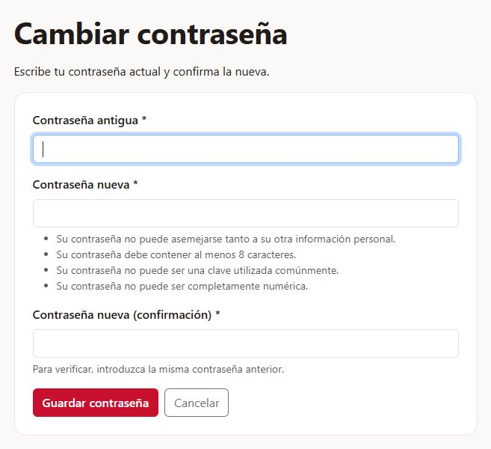
Figura 9. Cambio de contraseña con comprobación de la actual y confirmación de la nueva.
Comprobación de los perfiles
Se revisan los cuatro perfiles con cuentas separadas. Cliente no entra al CRUD general: comprar y ver Mis compras exigen su Cliente vinculado. El servidor filtra las ventas por esa relación. También se prueba una URL prohibida y el cierre de sesión.
Fuente de clase: 10 Inicio de sesión y permisos.pdf, pp. 1–7. login_required complementa el permiso como decisión del proyecto; no se atribuye a una captura no confirmada del PDF.
11 GitHub EC2 y comprobaciones remotas
El proyecto está publicado en ale13camp/FeriaNewMix-BackEnd. La versión de la web en main conserva su historial. La rama codex/sumativa-3-api incorpora JWT y Swagger; se desplegó en /var/www/newmix, con código a53105b verificado el 4 de octubre de 2026. Los documentos y guías se actualizan después de esa comprobación, sin alterar los datos importados.
Repositorio: https://github.com/ale13camp/FeriaNewMix-BackEnd
Requisito | Estado comprobado | Comprobación siguiente
Aplicación local | 129 pruebas Django OK el 4 de octubre; resultados web anteriores conservados. | Explicar modelos, formularios, permisos y stock.
Git y GitHub | Web en main; API en codex/sumativa-3-api; código a53105b desplegado. | Mostrar rama y commit del código usado.
AWS EC2 | Base y web operativas con MariaDB, Gunicorn y NGINX el 4 de octubre. | Reactivar laboratorio y comprobar IP actual.
MariaDB en EC2 | Backend mysql; migraciones y registros restaurados comprobados. | Mostrar la conexión newmix y sus relaciones.
phpMyAdmin | Tablas, cantidades y 13 relaciones vistas desde el túnel SSH. | Reabrir el servidor temporal y túnel para la exposición.
Git en EC2 | Repositorio remoto, rama y código a53105b comprobados. | Mostrar git status, branch y log -1 sin secretos.

Procedimiento de comprobación
1. Revisar la versión publicada del repositorio indicado y confirmar IP o DNS, sistema operativo, usuario SSH y ruta de la clave privada. El código, migraciones, README y .env.example están versionados; se excluyen secretos, entornos virtuales y archivos locales.
2. Comprobar acceso SSH y versión remota: /var/www/newmix utiliza un entorno virtual propio. MariaDB guarda newmix y .env contiene su configuración privada. No se repite la importación sobre la base existente.
3. Comprobar migraciones y servicios. MariaDB, newmix y NGINX se verificaron activos y habilitados al iniciar. NGINX sirve estáticos e imágenes; Gunicorn ejecuta Django en localhost. docs/despliegue_ec2.md documenta la configuración y las comprobaciones.
4. Revisar la misma base desde Django y phpMyAdmin. Las pruebas remotas verificaron JWT, API, perfiles, stock y conservación de registros. Las capturas anteriores conservan su origen local; las pruebas del 5 de octubre agregan 62 comprobaciones web remotas, incluidos formularios y archivos.
Correspondencia para la revisión presencial
Durante la revisión presencial se debe mostrar el mismo registro desde web, Django Admin y phpMyAdmin: ID, llaves foráneas, cantidad, precio y stock. También se explica el almacenamiento de archivos y se demuestra una acción permitida y otra rechazada. La base y conectividad remotas ya tienen evidencia; la presentación corresponde al estudiante.
Fuente de clase: Eva Sumativa 2 - flex.docx, Infraestructura, Control de Versiones y Verificación de Base de Datos; crear proyecto.pdf, pp. 7–12 y 22–26; Manejo de versiones Github.pdf, pp. 3–13; AWS/Levantar Django con NGINX y GUNICORN en AMI Linux 2023 AWS.pdf, pp. 1–8.
12 Uso de inteligencia artificial y fuentes
Prompt real de esta conversación
Quiero que ejecutes este archivo Word Eva Sumativa 2 - flex.docx que sea simple como un estudiante de ingeniería en informática de 2do año, no inventes nada. Hazme cualquier pregunta si es necesario. Hazlo simple pero detallado. En la carpeta proyecto_discos 1.2 esta el proyecto en el cual hay que trabajar. Y en la carpeta Unidad 1 y 2 están los pdf con los que hay que sacar la información siguiendo el orden de explicación.
Respuesta y aplicación práctica
Resumen de la respuesta, no transcripción literal: Codex revisó evaluación, fuentes y proyecto. El usuario aceptó Cliente y Venta y luego solicitó registro, compra sin pago real, perfil, contraseña e historial. El apoyo se aplicó a modelos, formularios, CRUD, precio, permisos, archivos y documentación. El 4 de octubre el usuario solicitó continuar EC2 y configurar MariaDB/phpMyAdmin. Se comprobó el acceso antes de cambios y se verificaron base, servicios y datos restaurados.
docs/uso_ia.md registra el prompt real y el resumen. static/IA/IA.md conserva evidencia anterior del prototipo con Claude; no se atribuye a Codex. El estudiante debe poder explicar las relaciones, GET y POST, validación, permisos y movimientos de stock a partir del código.
Fuentes entregadas en orden de explicación
Material | Páginas usadas
0 al iniciar.pdf | 1–5
1 rutas entre aplicaciones.pdf | 1–3
2 templates en django.pdf | 1–5 y 7–10
3 cargando datos al templates en django.pdf | 1–6
4 creando el modelo.pdf | 1–8
5 El Admin de Django.pdf | 1 y 3
5_b Variables de entorno.pdf | 1–2
6 formularios en Django.pdf | 1–5
7 Validación de formularios.pdf | 1–4
8 CRUD Empleado.pdf | 1–9
9 Manejo de imagenes.pdf | 1–6
10 Inicio de sesión y permisos.pdf | 1–7

Fuente principal: Eva Sumativa 2 - flex.docx, secciones de Contexto, Requerimientos, Uso Obligatorio de Inteligencia Artificial y Entregables. Complementos: tips_modelo.pptx, diapositivas 3–7; filtros.pdf, p. 1; crear proyecto.pdf, pp. 7–12, 22–26 y 27–41; Manejo de versiones Github.pdf, pp. 3–13; guía AWS de NGINX y Gunicorn, pp. 1–8.
Las fuentes se encuentran en Unidad 1 y 2. docs/fuentes.md detalla las aplicaciones y decisiones añadidas. El código consultado comprende models.py, forms.py, views.py, urls.py, admin.py, config/settings.py, validators.py, storage.py y las plantillas del proyecto.
Instancia EC2 activa al 5 de octubre
La consola AWS mostró la instancia existente Servidor Linux en ejecución, con IP pública 35.168.62.2 y DNS ec2-35-168-62-2.compute-1.amazonaws.com. La sesión del laboratorio debe permanecer activa durante la evaluación. El acceso SSH y los servicios también se comprobaron; el log sin secretos está en docs/evidencias_ec2/conectividad_ec2.txt.
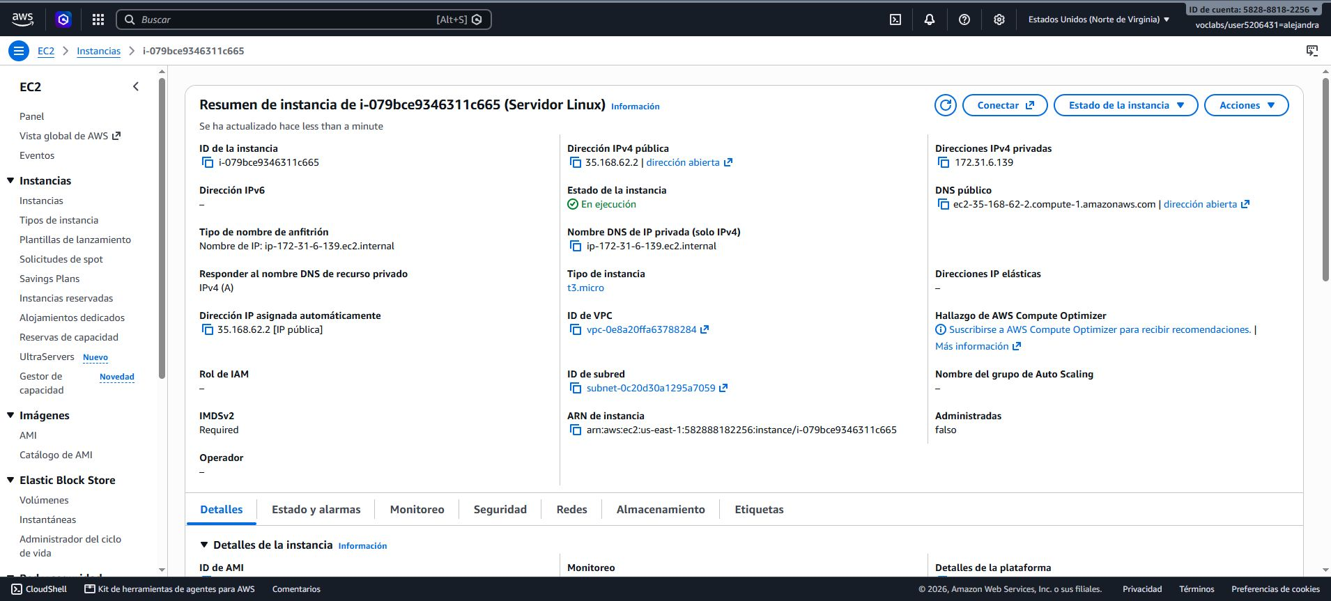
Evidencia AWS Instancia en ejecución y dirección pública actual
13 Despliegue y base remota verificados
El 4 de octubre de 2026 se completó la base y la publicación en la instancia existente de Amazon Linux 2023. Se comprobó mysql/newmix/127.0.0.1 desde Django. La IP pública de ese día fue 13.222.64.182; puede cambiar al reiniciar AWS Academy. La web y credenciales de demostración se probaron mediante SSH.
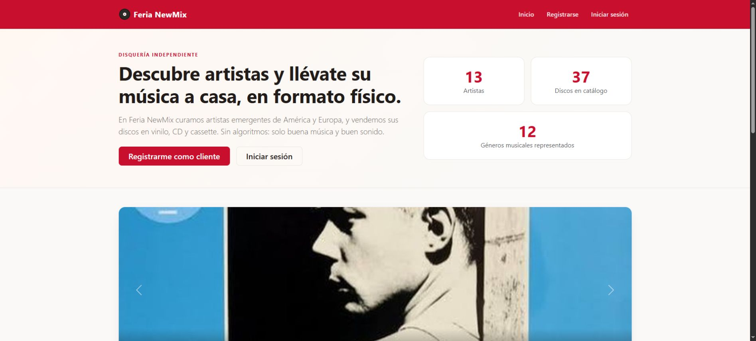
Figura 10 Catálogo servido desde EC2 y consultado por túnel SSH
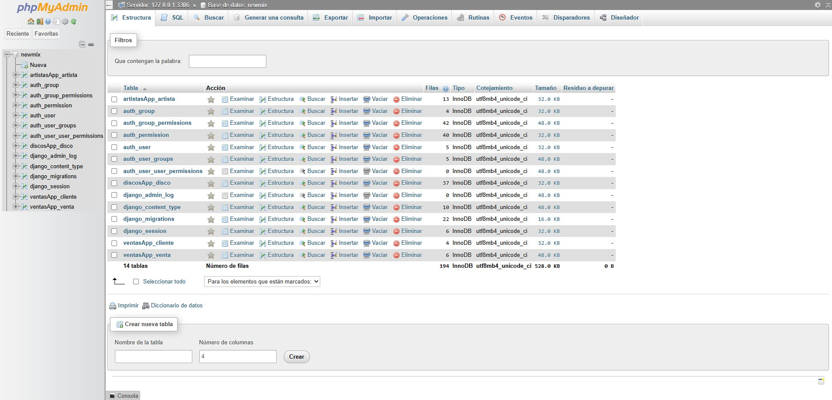
Figura 11 phpMyAdmin consulta la base newmix de la instancia EC2
14 Relaciones pruebas y preparación de la exposición
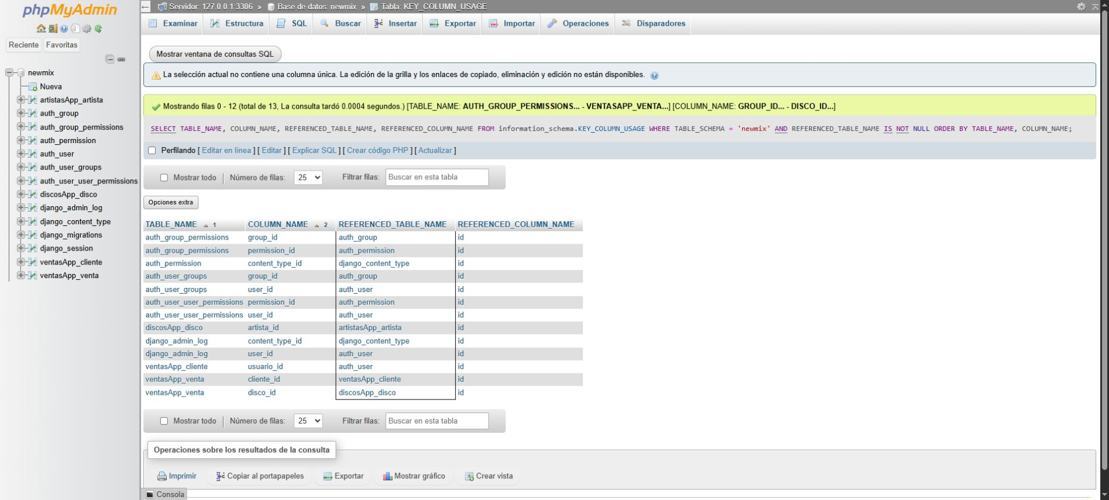
Figura 12 Relaciones reales entre las tablas de MariaDB en EC2
La restauración conservó 5 cuentas, 13 artistas, 37 discos, 4 clientes, 6 ventas y 50 archivos. Las pruebas API HTTP verificaron stock y permisos sobre datos temporales; al finalizar coincidieron los registros originales completos. Los respaldos SQL y los archivos de traslado permanecen privados.
Los servicios MariaDB, Gunicorn y NGINX están habilitados al iniciar. phpMyAdmin se usa sólo para la demostración privada: puerto remoto 8081 en localhost y acceso por SSH. No se abrieron 3306, 8000 ni 8081 a Internet. HTTPS debe configurarse antes de usar contraseñas por la URL pública; la sesión del laboratorio debe estar activa para la presentación.
El 5 de octubre se renovó el laboratorio y se comprobó la nueva IP 35.168.62.2. Se actualizó SSH al origen del PC autorizado. MariaDB inicia mediante el socket habilitado y una dependencia Requires/After del servicio, conservando el puerto 3306 limitado a localhost. phpMyAdmin se comprobó nuevamente después del reinicio.
15 Formularios y archivos remotos
El 5 de octubre aprobaron 62 comprobaciones web en EC2: formularios, validación, búsqueda, filtros, Django Admin, perfiles y archivos. La imagen y el PDF descargados coincidieron exactamente por SHA256. La ruta directa del PDF privado respondió 404; su descarga controlada requirió autenticación. El cierre agregó 14 comprobaciones de limpieza y originales: 76 en total.
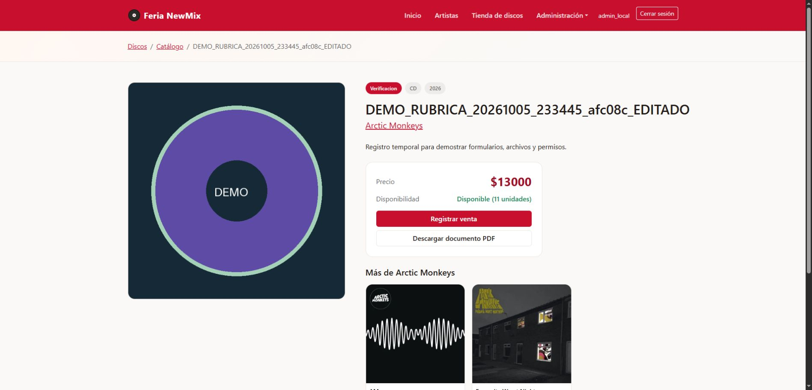
Figura 13 Disco temporal con imagen y enlace al PDF protegido en EC2
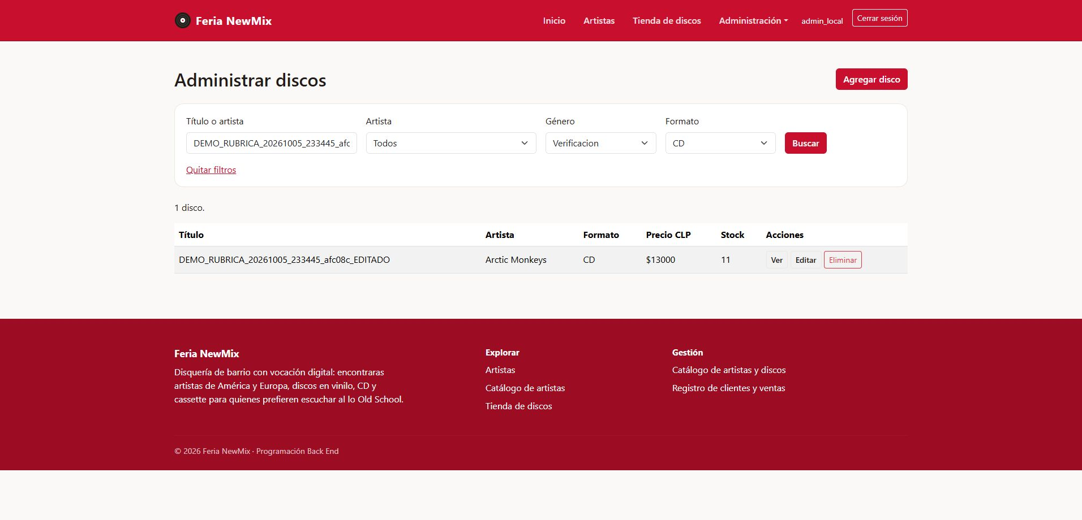
Figura 14 Búsqueda y filtros sobre el registro temporal en EC2
Después de las capturas se eliminaron sólo el registro temporal y sus dos archivos. Los datos originales permanecieron iguales: 4 clientes, 37 discos y 6 ventas. docs/Guion_demostracion.md organiza la exposición y docs/evidencias_ec2 reúne capturas y resultados. El informe no sustituye la explicación presencial.

